Домашнее задание для 2 ДОП, от 22.01.22

- Попевки на интервалы
Повторять попевки на м/б секунду и терцию.
Играть на ф-но и петь попевку на чистую кварту:
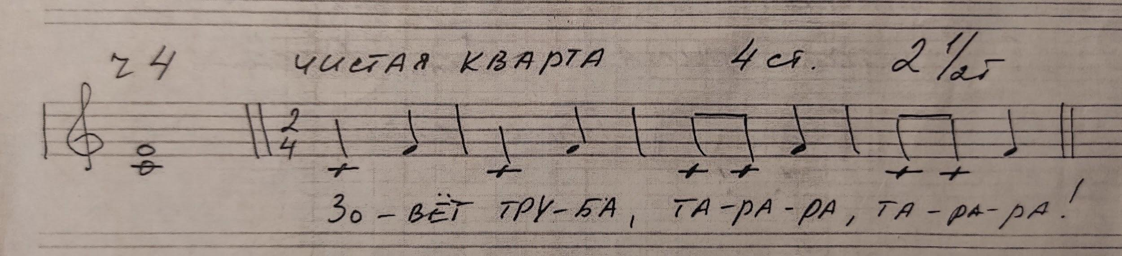

- Интервал секста (м/б 6)

Обозн. | Название интервала | Ступеневая величина | Тоновая величина
ч1 | Чистая прима | 1 ст. | 0 т.
м2 | Малая секунда | 2 ст. | 0,5 т.
б2 | Большая секунда |  | 1 т.
м3 | Малая терция | 3 ст. | 1,5 т.
б3 | Большая терция |  | 2 т.
ч4 | Чистая кварта | 4 ст. | 2,5 т.
ч5 | Чистая квинта | 5 ст. | 3,5 т.
м6 | Малая секста | 6 ст. | 4 т.
б6 | Большая секста |  | 4,5 т.

- Письменное задание
- Доделать классную работу: построить интервалы м6 и б6 от звуков "фа", "соль", "ля", "си" вверх;
- Определить построенную сексту и подписать:
